Bauernherbst-Genuss & Produkte mit dem SalzburgerLand Herkunfts-Zertifikat

Mit dem Salzburger Herkunfts-Zertifikat können Einheimische und Gäste sicher sein! Wo Salzburg draufsteht, ist auch Salzburg drin. Und genau darum ist es selbstverständlich, dass herkunftszertifizierte Lebensmittel und Produkte aus dem Salzburger Land auch beim Bauernherbst im Vordergrund stehen!

Heraussragende Zusammenarbeit von Landwirtschaft und Tourismus
Das SalzburgerLand Herkunfts-Zertifikat nimmt nicht nur eine Vorreiterrolle für die Nachvollziehbarkeit echter regionaler Herkunft (in Österreich) ein - es zeigt ebenso, wie herausragende Zusammenarbeit zwischen der Salzburger Landwirtschaft und dem Tourismus funktioniert. Seit 2019 gibt es nun das runde Siegel, das ganz bewusst dem offiziellen Tourismus-Logo des Salzburger Landes gleicht. Der Bauernherbst steht für eine Vielzahl an landwirtschaftlichen Produkten und traditionellen Speisen, die mit garantiert regionalen Lebensmitteln und Produkten aus Salzburg zubereitet werden.

Weiterhin positive Entwicklung des SalzburgerLand Herkunfts-Zertifkats
Was mit wenigen Produzenten und Produkten begann ist schnell gewachsen. So findet man SalzburgerLand herkunftszertifizierte Produkte (als Primärzutat) mittlerweile auch in zahlreichen Speisen in der Salzburger Gastronomie über die „Ausgezeichnet aufgetischt-Linie“ und in den Gerichten von Einrichtungen mit Gemeinschaftsverpflegung. Auch im Non-Foodbereich gibt es eine positive Entwicklung und viel Potential bei Produkten aus Salzburgs Wäldern.

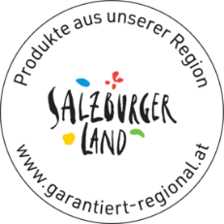
Das Salzburger Herkunfts-Zertifikat in Zahlen:

2400 zertifizierte Lebensmittel und Produkte
320 Produzentinnen und Produzenten
155 Gastronomiebetriebe
45 Küchen in der Gemeinschaftsverpflegung mit 30.000 zertifizierten Essen pro Tag

SalzburgerLand herkunftszertifizierte Lebensmittel und Produkte beim Buffet der Bauernherbst-Pressekonferenz:
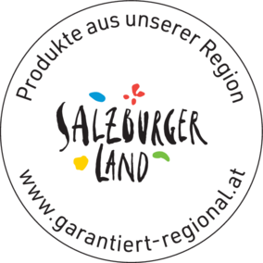
- Brot – Itzlinger’s Bio Bäckerei - Faistenau
- Bio Butter und Bio Käse – Mattigtaler Käse - Seekirchen
- Käse – Salzburg Milch
- Gemüse – Dandlbauer Hallwang
- Wurst und Speck – Sperlbauer - Anthering
- Fruchtaufstriche – Augut – Zell am See

Alle Produzenten mit SalzburgerLand herkunftszertifizierten Produkten:
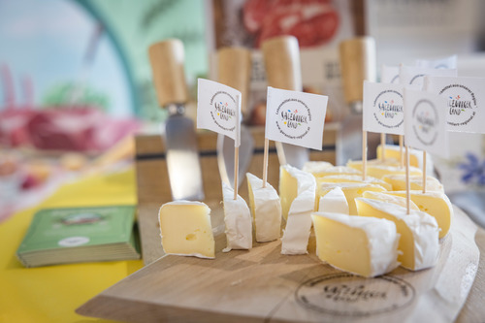
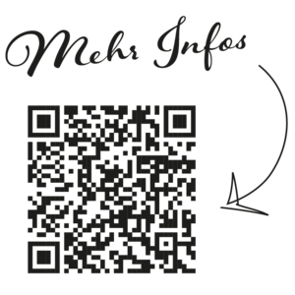
www.garantiert-regional.at

Information und Kontakt:
Salzburger Agrar Marketing – Salzburg schmeckt
Günther Kronberger - Geschäftsführer
Winklhofstr. 10, 5411 Oberalm
T : +43 664 4006 686

guenther.kronberger@salzburgschmeckt.at
www.salzburgschmeckt.at
www.garantiert-regional.at

Pressedownload: www.salzburgschmeckt.at/downloads/presse
Bildernachweis: SAM/wildbild.at

